数值显示器的使用
- 新建一个工程
- 点击工具栏里的数值显示控件
- 设置数据显示数据类型、监控地址、数值输入范围、是否调用宏指令等
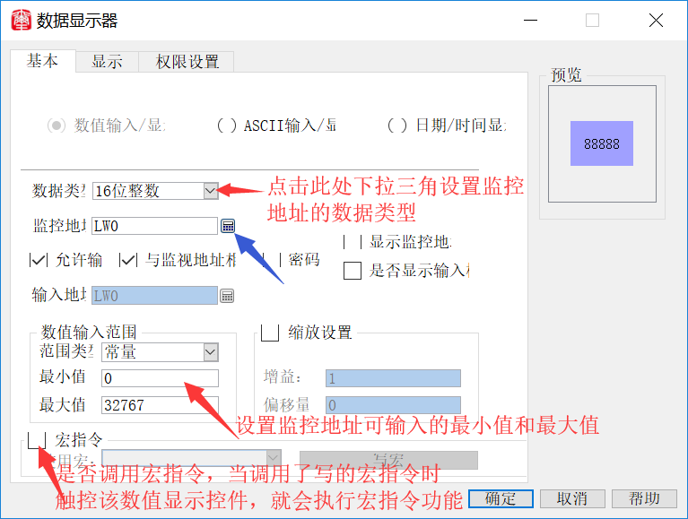

缩放设置：当选择了缩放时
写入地址的值=（用户从弹出键盘上输入的数值-偏移量）/增益）
显示的数值（即监视地址的值）=监视地址的值×增益+偏移量
例如:AO模块4-20mAPLC对应值0-4000触控屏显示4000-20000
此时设定增益a=4，偏移量b=4000当触控屏输入12000时
PLC将会写入(12000-4000)/4=2000
触控屏会显示4*2000+4000=12000

- 在显示里设置数值显示器的字体、字体大小、总位数、小数位、背景色等
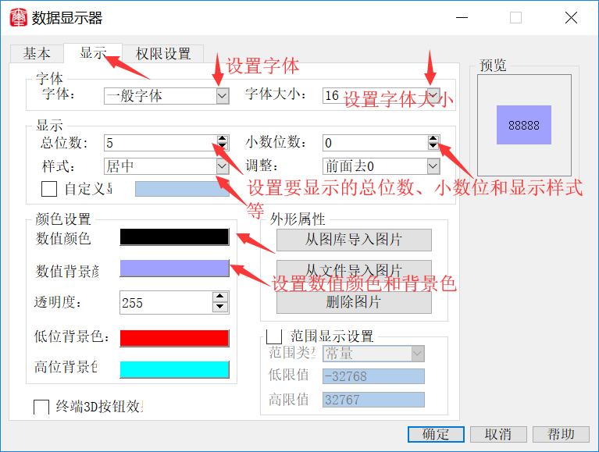

5、权限设置
